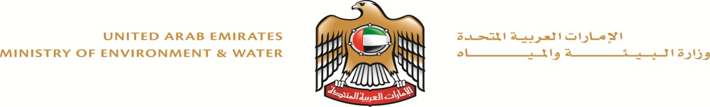

إدارة الصحة الحيوانية والنباتية
AAA-09-APH

نموذج طلب شهادة تسجيل أسمدة & مصلح زراعي
Application for fertilizer & Agricultural Conditioners Registration certificates

التاريخ:- / / م
نوع السماد: | عضوي كيماوي محسن زراعي تربة زراعية صناعية  Organic Chemical Soil Conditioner Potting Soil |  |  |  |  |  |  | Type of fertilizer:
اسم الشركة المستوردة: |  |  |  |  |  |  | Import Company:
عنوان الشركة المستوردة |  |  |  |  |  |  | Address of Import Co.
الأسمدة المنتجة محليا |  |  |  |  | Fertilizers produced locally
اسم المصنع |  |  |  |  |  |  | The Factory Name
رقم الهاتف Phone: |  |  | الفاكس: Fax: | ص.ب: P.O.Box: |  | البريد الإلكتروني:- E.mail:

الاسم التجاري: |  |  |  |  |  | Commercial Name;
النسبة المئوية للمادة العضوية: |  |  |  |  |  | Organic Matter %:
النسبة المئوية للرطوبة: |  |  |  |  |  | Moister %:
التوصيل الكهربائي: | ملليموز/سم في مستخلص 1/5 |  |  | mmhos/cm extract 1:5 |  | Electrical Conductivity:
الرقم الهيدروجيني: | في مستخلص 1/5 |  |  | extract 1:5 |  | Ph Value:
نسبة الكربون / النيتروجين: |  |  |  |  |  | C/N ratio:
نسبة كلوريد الصوديوم: |  |  |  |  |  | NaCl%:
نسبة الصوديوم الذائب: |  |  |  |  |  | Sol.Na%:
نسبة العناصر الرئيسية: |  |  |  |  |  | Main Elements%:
أنواع الإضافات ونسبها: |  |  |  |  |  | Additives percentage:
خلوها من النيماتودا الضارة: |  |  |  |  |  | Free of Nematoda:
وزن العبوة: |  |  |  |  |  | Weight of container:
ملاحظات: |  |  |  |  |  | Comment:
إسم الشركة المنتجة: |  |  |  |  |  | Producing Company:
عنوان الشركة المنتجة: |  |  |  |  |  | Address of prod.com:
ختم الشركة: |  | Company Stamp: |  |  | توقيع مقدم الطلب: Signature:

الاستخدام الرسمي For Official Use
تاريخ الإستلام: / / م
إداري خدمة العملاء
يصرح بالتسجيل:-
لا يصرح بالتسجيل للأسباب التالية:-

